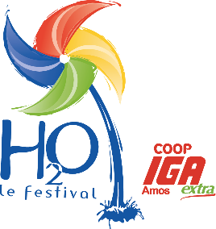
Communiqué
Pour diffusion immédiate

Annulation du spectacle d’Éric Lapointe

Amos, le 11 juillet 2018 – H2O le festival a appris cet avant-midi qu’Éric Lapointe avait été hospitalisé et qu’il ne pourrait pas donner son spectacle tel que prévu demain soir à l’Agora naturelle.

Les spectacles de Jonas à 20 h 30 et de Capt’n Loafer auront bien lieu tel que prévu. Toute l’équipe du festival travaille actuellement à proposer une alternative d’aussi grande qualité. Nous vous en tiendrons informés dès que possible, très probablement dans la journée. Un nouveau communiqué officiel sera émis par la suite.

Pour les festivaliers, il n’y aura pas de remboursement pour les bracelets laissez-passer et pour les bracelets d’un soir selon la politique en vigueur du festival.

Nous sommes désolés de cet inconvénient qui est hors de notre contrôle et toute l’équipe du festival travail d’arrache-pied pour vous offrir un festival à la hauteur de vos attentes.

- 30 -

Source et demandes d’entrevue
Richard Deshaies
Président
H2O le festival
819-444-8872

